Рекомендуем литературу по Дню народного единства
- Скрынников ,Р.Г. Минин и Пожарский :Хроника Смутного времени/Р.Г. Скрынников. –М.: Мол. гвардия, 1981. – 352 с., ил. –(Жизнь замечательных людей Сер. Биогр.Вып.9 (615)
- Пакалина, Е.Н., Вилков, В.А. 111 знаменитых россиян/ Е.Н. Паклина, В.А. Вилков и др.-Ростов н/Д: Владис,2010.-544 с.: ил.-(Популярная энциклопедия).
- 100 лучших мест России/ред. Группа : О.В. Климова, Л.В. Ковальчук и др. – Москва :Издательство АСТ, 2021. – 255,(1) с. Ил.- (Большой путеводитель по городам и времени).
- Скалдина, Оксана Валерьевна. Красная книга России/Оксана Скалдина. – 3-е издание. – Москва: Эксмо, 2021.-272.: ил.-(Красная книга)
- История России для детей и взрослых / В.М. Соловьев, Н. Астахова и др.- Москва: Издательство Белый город,-2003.-ил.
- Соколов, А.Н. Род Мининых и князь Дмитрий Пожарский / А. Соколов.– Н. Новгород, 2007. - 320 с. ил.
- Князья Пожарские и Нижегородское ополчение: род князей Пожарских от Рюрика до наших дней / (авт.- сост. А. Соколов, протоиер. ).- Изд. 2-е, доп. и испр.- Н. Новгород ; Саранск, 2006. 236 с. : ил.
- Герои русской истории / Л. Жукова. –Издательство Белый город, -2005. – ил.
- Голованова, М.П. Герб, флаг, гимн России: Науч. – поп. изд. для детей/Фото Н.Н. Рахманинова, М. В. Волкова, Ил. И. В. Максимовой, Р.И. Маланичева, Т.Г. Никулиной, О. К. Пархаева, Н.В. Сучковой, В.С. Фещенко. - М. :ЗАО «РОСМЭН-ПРЕСС», 2005. -48 С.

- История России: иллюстрированный атлас / Наталья Валерьевна Иртенина. – Москва: АСТ , 2016. 255, (1) с.: ил.- (Лента времени).
- Соколов, А. Поборник Российской Державы в смутное время : (о жизни князя М. В. Скопина-Шуйского) /Александр Соколов, митрофор. Протоиер.- Н.Новгород,2008. -236 с.
- Иллюстрированная история СССР. Изд. 2-е, доп. М., «Мысль» ,1977. 462 с. с ил. И карт.
- Азбука московская для детей и родителей.- М.: ОАО «Московские учебники и Картолитография» , 2005. -400 с.
- Перевезенцев, С.В., Волков В.А. МОСКВА. ВЕЛИКИЕ ПОБЕДЫ/С. Перевезенцев.- Книга - альбом. Худ. Белкин В.А. –М. :Голден Би, 2005. 352 с., ил.

Цитаты о единстве народов.
Народ сплочён и един — он непобедим!
Единство народа — несокрушимая крепость.
Друг за друга стой — выиграешь бой.
Ручьи сольются — реки, люди соединятся - сила.
Народная дружба и братство дороже всякого богатства.
Дружно за мир стоять — войне не бывать.
Если народ един, он непобедим.
Народная дружба и братство — дороже всякого богатства.
Наша сила — в цели единой!
С каким народом ешь щи, там счастье и ищи!
Согласие крепче каменных стен.
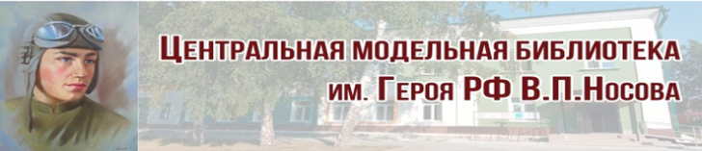
Центральная модельная библиотека имени Героя РФ В. П. Носова
Ул. Носова, д.13А.
Эл. почта: senraibibl@mail.ru
Телефон: (884233)2-13-95
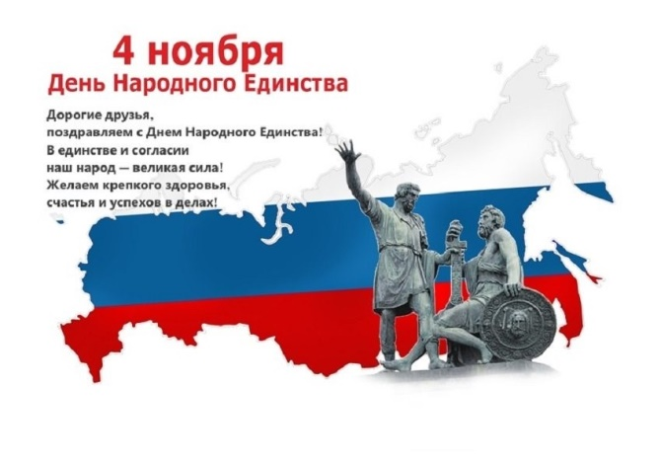
Адрес в контакте: https://vk.com/id325139688
Адрес в группе в контакте: https://vk.com/club103078726
Адрес в одноклассниках:
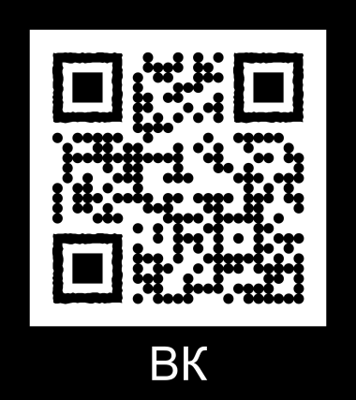
http://ok.ru /profile56323430740

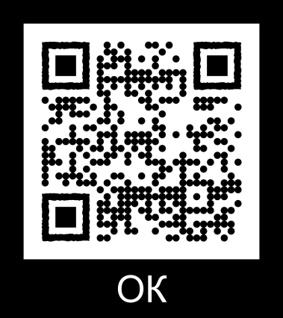

Рекомендательный список литературы

Сенгилей, 2023

